
МИНИСТЕРСТВО НАУКИ И ВЫСШЕГО ОБРАЗОВАНИЯ РОССИЙСКОЙ ФЕДЕРАЦИИ
ФЕДЕРАЛЬНОЕ ГОСУДАРСТВЕННОЕ БЮДЖЕТНОЕ
ОБРАЗОВАТЕЛЬНОЕ УЧРЕЖДЕНИЕ ВЫСШЕГО ОБРАЗОВАНИЯ
«ДОНСКОЙ ГОСУДАРСТВЕННЫЙ ТЕХНИЧЕСКИЙ УНИВЕРСИТЕТ»
(ДГТУ)

Факультет «Информатика и вычислительная техника»
Кафедра «Кибербезопасность информационных систем»

Лабораторная работа №4
по дисциплине: «Методы и средства криптографической защиты информации»
На тему «Реализация элементов схемы шифрования Эль-Гамаля»

Выполнил обучающийся гр. ВКБ43
Ковалев Д.П.

Проверила:
Сафарьян О.А

Ростов-на-Дону
2026
Тема: Реализация элементов схемы шифрования Эль-Гамаля.
Цель работы: формирование умений шифрования с использованием метода асимметрического шифрования Эль-Гамаля.
Для запуска генерации ключей используется команда, которая представлена на рисунке 1.
Рисунок 1 – реализация программы
В результате запуска можно увидеть код, который представлен ниже на рисунке 2.
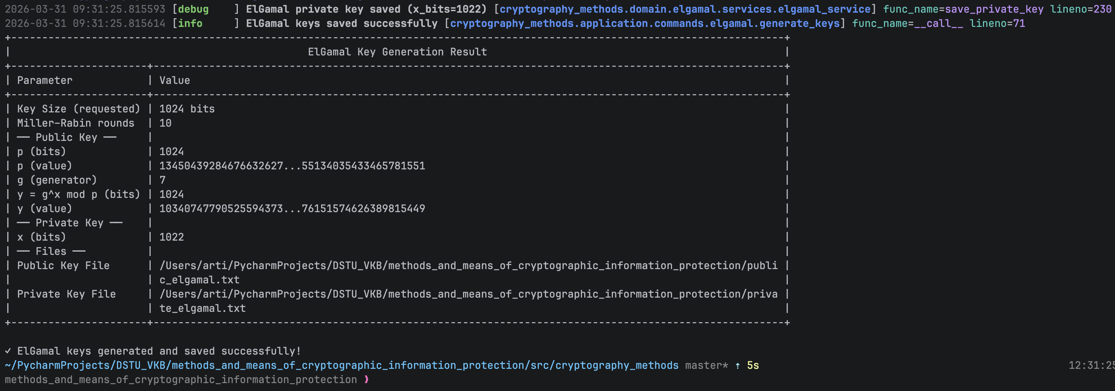
Рисунок 2 – реализация программы
Для запуска шифрования используется команда, которая представлена ниже на рисунке 3.
Рисунок 3 – запуск шифрования
Аналогично выглядит запуск для параллельной схемы, как представлено на фотографии 4.
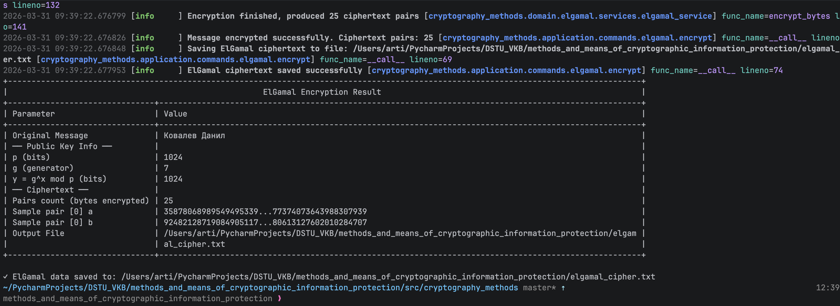
Рисунок 4 – зашифрованное сообщение
Для расшифрования можно использовать команду, которая представлена на рисунке 5.
Рисунок 5 – запуск расшифрования

В результате получается то, что представлено на рисунке 6.
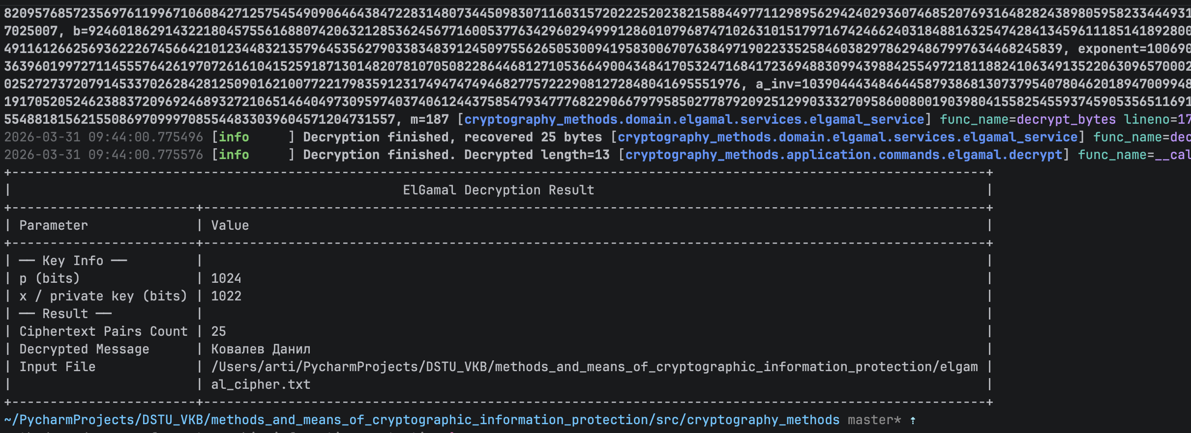

Код программы:
"""ElGamal public-key cryptosystem service.

Реализует:
* генерацию большого простого числа p;
* поиск (быстрого) первообразного корня g по модулю p;
* генерацию закрытого/открытого ключей (x, y = g^x mod p);
* шифрование и расшифрование байтовых сообщений.
"""

import logging
import secrets
from dataclasses import dataclass
from pathlib import Path
from typing import Final, Iterable

from cryptography_methods.domain.common.services.base import DomainService

logger: Final[logging.Logger] = logging.getLogger(__name__)

@dataclass(frozen=True, slots=True)
class ElGamalPublicKey:
p: int
g: int
y: int

@dataclass(frozen=True, slots=True)
class ElGamalPrivateKey:
"""ElGamal private key.

Хранит только показатель x (секретный ключ). Модуль p берётся
либо из соответствующего публичного ключа, либо из файла ключа.
"""

x: int

@dataclass(frozen=True, slots=True)
class ElGamalCiphertext:
"""Одна пара (a, b) для зашифрованного байта."""

a: int
b: int

class ElGamalService(DomainService):
"""Сервис схемы Эль‑Гамаля, адаптированный под пример на C#."""

_DEFAULT_KEY_SIZE: Final[int] = 1024
_DEFAULT_PRIME_CERTAINTY: Final[int] = 10
_MAX_PRIMITIVE_ROOT_TRIES: Final[int] = 50

def __init__(self) -> None:
"""Инициализация сервиса ElGamal."""
super().__init__()
logger.info(
"Initialized ElGamalService with defaults: key_size=%s bits, prime_certainty=%s, max_primitive_root_tries=%s",
self._DEFAULT_KEY_SIZE,
self._DEFAULT_PRIME_CERTAINTY,
self._MAX_PRIMITIVE_ROOT_TRIES,
)

# ==========================
# Публичные методы сервиса
# ==========================

def generate_keys(
self,
key_size: int | None = None,
prime_certainty: int | None = None,
) -> tuple[ElGamalPublicKey, ElGamalPrivateKey]:
"""Генерация параметров и ключей схемы Эль‑Гамаля.

Args:
key_size: размер простого p в битах (по умолчанию 1024)
prime_certainty: количество раундов Миллера–Рабина

Returns:
(public_key, private_key)
"""
bits = key_size or self._DEFAULT_KEY_SIZE
certainty = prime_certainty or self._DEFAULT_PRIME_CERTAINTY

logger.info(
"Generating ElGamal parameters: key_size=%s bits, prime_certainty=%s",
bits,
certainty,
)

p = self._generate_prime(bits, certainty)
logger.debug("ElGamal prime p generated: p=%s", p)

g = self._find_primitive_root_fast(p)
logger.debug("ElGamal primitive root g found: g=%s", g)

x = self._generate_private_key(p)
logger.debug("ElGamal private key x generated (bits=%s)", x.bit_length())

y = pow(g, x, p)
logger.debug("ElGamal public component y computed (bits=%s)", y.bit_length())

logger.info("Generated parameters: p (bits=%s), g=%s, y=%s", p.bit_length(), g, y)

return (
ElGamalPublicKey(p=p, g=g, y=y),
ElGamalPrivateKey(x=x),
)

def encrypt_bytes(
self,
message: bytes,
public_key: ElGamalPublicKey,
) -> list[ElGamalCiphertext]:
"""Шифрует последовательность байтов.

Алгоритм полностью повторяет логику EncryptMessage из C#:
для каждого байта m выбирается случайный k, вычисляются
a = g^k mod p, b = (y^k * m) mod p.
"""
p, g, y = public_key.p, public_key.g, public_key.y

logger.info("Encrypting message of %d bytes with ElGamal", len(message))
encrypted: list[ElGamalCiphertext] = []

for index, m in enumerate(message):
k = self._random_in_range(2, p - 2)
a = pow(g, k, p)
b = (pow(y, k, p) * m) % p
encrypted.append(ElGamalCiphertext(a=a, b=b))

logger.debug(
"Encrypted byte #%d: m=%d, k=%s, a=%s, b=%s",
index,
m,
k,
a,
b,
)

logger.info("Encryption finished, produced %d ciphertext pairs", len(encrypted))
return encrypted

def decrypt_bytes(
self,
ciphertext: Iterable[ElGamalCiphertext],
public_modulus_p: int,
private_key: ElGamalPrivateKey,
) -> bytes:
"""Расшифровывает последовательность пар (a, b) в байты.

Повторяет: используется a^(p-1-x) mod p как обратный элемент.
"""
p = public_modulus_p
x = private_key.x

logger.info(
"Decrypting ciphertext with ElGamal (p bits=%s, pairs=%s)",
p.bit_length(),
len(list(ciphertext)) if not isinstance(ciphertext, list) else len(ciphertext),
)

if not isinstance(ciphertext, list):
ciphertext = list(ciphertext)

result = bytearray()
for index, pair in enumerate(ciphertext):
exponent = p - 1 - x
a_inv = pow(pair.a, exponent, p)
m = (pair.b * a_inv) % p
if not 0 <= m <= 255:
raise ValueError(f"Decrypted value {m} is not a valid byte")
result.append(int(m))

logger.debug(
"Decrypted pair #%d: a=%s, b=%s, exponent=%s, a_inv=%s, m=%s",
index,
pair.a,
pair.b,
exponent,
a_inv,
m,
)

logger.info("Decryption finished, recovered %d bytes", len(result))
return bytes(result)

# ======================
# Работа с файлами ключей
# ======================

@staticmethod
def save_public_key(public_key: ElGamalPublicKey, file_path: Path) -> None:
"""Save ElGamal public key to file.

Формат файла:
p
g
y
"""
logger.info("Saving ElGamal public key to file: %s", file_path)
file_path.parent.mkdir(parents=True, exist_ok=True)

with file_path.open("w", encoding="utf-8") as f:
f.write(f"{public_key.p}\n")
f.write(f"{public_key.g}\n")
f.write(f"{public_key.y}\n")

logger.debug(
"ElGamal public key saved (p_bits=%s, g=%s, y_bits=%s)",
public_key.p.bit_length(),
public_key.g,
public_key.y.bit_length(),
)

@staticmethod
def save_private_key(private_key: ElGamalPrivateKey, file_path: Path) -> None:
"""Save ElGamal private key to file.

Формат файла:
x
"""
logger.info("Saving ElGamal private key to file: %s", file_path)
file_path.parent.mkdir(parents=True, exist_ok=True)

with file_path.open("w", encoding="utf-8") as f:
f.write(f"{private_key.x}\n")

logger.debug(
"ElGamal private key saved (x_bits=%s)",
private_key.x.bit_length(),
)

@staticmethod
def load_public_key(file_path: Path) -> ElGamalPublicKey:
"""Load ElGamal public key from file."""
logger.info("Loading ElGamal public key from file: %s", file_path)
if not file_path.exists():
raise FileNotFoundError(f"Public key file not found: {file_path}")

with file_path.open("r", encoding="utf-8") as f:
lines = [line.strip() for line in f.readlines()]

if len(lines) < 3:
raise ValueError("Invalid ElGamal public key file format: expected 3 lines (p, g, y)")

p = int(lines[0])
g = int(lines[1])
y = int(lines[2])

logger.debug(
"ElGamal public key loaded (p_bits=%s, g=%s, y_bits=%s)",
p.bit_length(),
g,
y.bit_length(),
)
return ElGamalPublicKey(p=p, g=g, y=y)

@staticmethod
def load_private_key(file_path: Path) -> ElGamalPrivateKey:
"""Load ElGamal private key from file.

Returns:
private_key
"""
logger.info("Loading ElGamal private key from file: %s", file_path)
if not file_path.exists():
raise FileNotFoundError(f"Private key file not found: {file_path}")

with file_path.open("r", encoding="utf-8") as f:
lines = [line.strip() for line in f.readlines()]

if len(lines) < 1:
raise ValueError("Invalid ElGamal private key file format: expected 1 line (x)")

x = int(lines[0])

logger.debug(
"ElGamal private key loaded (x_bits=%s)",
x.bit_length(),
)
return ElGamalPrivateKey(x=x)

# ======================
# Внутренние методы
# ======================

def _generate_prime(self, bits: int, certainty: int) -> int:
"""Генерация большого вероятно простого числа."""
attempts = 0
while True:
# Генерируем случайное нечетное число в диапазоне [2^(bits-1), 2^bits)
candidate = self._random_odd_of_bit_length(bits)
attempts += 1
logger.debug(
"ElGamal prime generation attempt #%d, candidate bit_length=%s, candidate=%d",
attempts,
candidate.bit_length(),
candidate,
)
if self._is_probable_prime(candidate, certainty):
logger.info("Prime found after %d attempts (%d bits)", attempts, bits)
return candidate

@staticmethod
def _random_odd_of_bit_length(bits: int) -> int:
"""Генерирует случайное нечетное число заданной битовой длины."""
if bits < 2:
raise ValueError("bits must be >= 2")

# Устанавливаем старший и младший (чтобы число было нечетным) биты.
n = secrets.randbits(bits - 2)
n |= 1 << (bits - 2) # старший бит
n <<= 1
n |= 1 # делаем нечетным
return n

def _is_probable_prime(self, n: int, k: int) -> bool:
"""Проверка Миллера–Рабина."""
logger.debug("Running Miller-Rabin primality test: n_bits=%s, rounds=%s", n.bit_length(), k)
if n < 2:
return False
if n in (2, 3):
return True
if n % 2 == 0:
return False

# Представляем n-1 как d * 2^s с нечетным d
d = n - 1
s = 0
while d % 2 == 0:
d //= 2
s += 1

for _ in range(k):
a = self._random_in_range(2, n - 2)
x = pow(a, d, n)
if x == 1 or x == n - 1:
continue

is_composite = True
for _ in range(1, s):
x = pow(x, 2, n)
if x == 1:
return False
if x == n - 1:
is_composite = False
break

if is_composite:
return False

return True

def _find_primitive_root_fast(self, p: int) -> int:
"""Поиск первообразного корня по модулю p.

Вместо полного факторизации p-1 используем несколько эвристик.
"""
p_minus_1 = p - 1

# Попробуем несколько малых кандидатов
small_candidates = (2, 3, 5, 6, 7, 10)
for g in small_candidates:
if g >= p:
continue
if self._check_generator_candidate(g, p, p_minus_1):
logger.info("Found small primitive root candidate g=%s for p", g)
return g

# Если не нашли — пробуем случайные
for _ in range(self._MAX_PRIMITIVE_ROOT_TRIES):
g = self._random_in_range(2, p - 2)
if self._check_generator_candidate(g, p, p_minus_1):
logger.info("Found random primitive root candidate g=%s for p", g)
return g

raise RuntimeError("Failed to find primitive root modulo p")

@staticmethod
def _check_generator_candidate(g: int, p: int, p_minus_1: int) -> bool:
"""Грубая проверка кандидата в генераторы."""
# Базовые проверки: g^((p-1)/2) != 1, g^2 != 1 и т.п.
# Без полной факторизации это не гарантирует, что g — первообразный корень,
# но на практике для случайных p этого обычно достаточно.
if pow(g, 2, p) == 1:
logger.debug("Rejecting generator candidate g=%s: g^2 ≡ 1 (mod p)", g)
return False
if pow(g, p_minus_1 // 2, p) == 1:
logger.debug("Rejecting generator candidate g=%s: g^((p-1)/2) ≡ 1 (mod p)", g)
return False
if pow(g, p_minus_1, p) != 1:
logger.debug("Rejecting generator candidate g=%s: g^(p-1) != 1 (mod p)", g)
return False
logger.debug("Accepted generator candidate g=%s", g)
return True

@staticmethod
def _generate_private_key(p: int) -> int:
"""Генерация закрытого ключа x в диапазоне [2, p-2]."""
if p <= 4:
raise ValueError("Modulus p is too small for key generation")
x = ElGamalService._random_in_range(2, p - 2)
logger.info("Generated ElGamal private key x (bits=%s)", x.bit_length())
return x

@staticmethod
def _random_in_range(min_value: int, max_value: int) -> int:
"""Случайное криптографически стойкое число в диапазоне [min_value, max_value].

Используется secrets, а не random.randint, который основан на
Mersenne Twister и непригоден для криптографии.
"""
if min_value > max_value:
raise ValueError("min_value must be <= max_value")
value = min_value + secrets.randbelow(max_value - min_value + 1)
logger.debug(
"Generated random integer in range [%s, %s]: %s (bits=%s)",
min_value,
max_value,
value,
value.bit_length(),
)
return value

